«Тихий» автобетоносмеситель-гибрид Energya E9 от Cifa
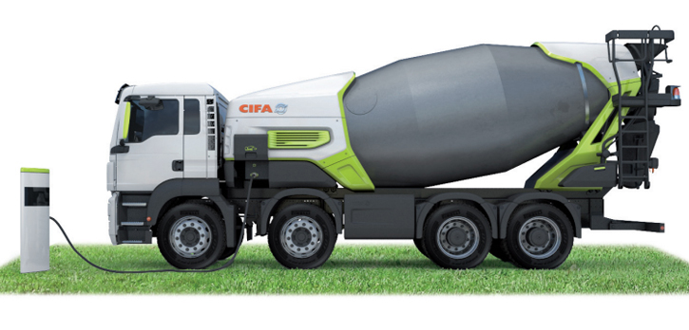
17 апреля, 2013
Итальянская компания Cifa привезла на мюнхенский форум Bauma-2013 свой новый гибридный автобетоносмеситель Energya E9, который, по ее словам, способен сэкономить до 30% стоимости затраченного топлива за год по сравнению с традиционной моделью. Кроме того, разработчик заявляет, что машина, оснащенная электромотором и блоком литиевых аккумуляторных батарей, способна и вовсе окупить себя всего за 5 лет.
В отличие от традиционных машин, где за вращение барабана отвечает гидравлика, барабан гибридной модели Energya E9 приводится в действие от независимого асинхронного электродвигателя с питанием от аккумулятора, который в свою очередь можно заряжать от электросети, генератора либо любого другого промышленного источника энергии.
Увеличивает экономичность машины и то, что ее 9-кубовый барабан дополнительно снабжен системой рекуперации кинетической энергии, высвобождающейся при торможении автомобиля.
Особое внимание разработчик акцентирует на области применения инновационной новинки. Так, по сообщению Cifa, автобетоносмеситель идеально подойдет для работы в плотных городских условиях и в ночное время суток, поскольку характеризуется сокращенными выхлопами в атмосферу и низким уровнем шума из-за возможности вращения барабана при выключенном дизельном двигателе.
Основные технические характеристики бетоносмесителя Enegrya E8-E9. Объем м3 8-9 Геометрический объем м3 14-15,9. Степень заполнения % 57. Скорость вращения об/мин 14 Диаметр мм 2300. Количество роликов шт. 2. Объем водяного бака л 300. Привод электро. Мощность кВт 75. Минимальная длина рамы мм 5965-6450 Минимальная длина бочки мм 7170-7655 Длина выступа мм 1205. Центр тяжести мм 2598-2895. Максимальная высота мм 2680-2755 Максимальная ширина мм 2355. Вес (неснаряженное оборудование) кг 4320-4570.

